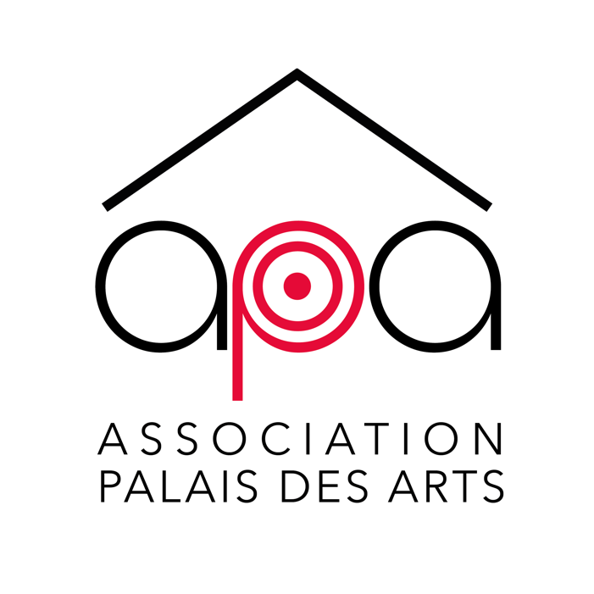

info@apa-nice.fr

+33 (0)9 53 12 92 45

159, rue de France, 06000 Nice

NOM | PRENOM
ADRESSE
TEL. FIXE | TEL. PORTABLE
E-MAIL (OBLIGATOIRE)
VOTRE SITUATION ACTUELLE
HOBBIES

Je choisi une adhésion individuelle à 10€

Je choisi une adhésion en tant que personne morale à 30€ (le bureau de l’association a décidé de fixer un montant de cotisation libre pour la personne morale, néanmoins la cotisation « conseillée » reste 30€).

Je choisis de régler ma cotisation par :

Chèque (à l’ordre de « Association Palais des Arts »
envoyer à l'adresse suivante : Association Palais des Arts, 159, rue de France, 06000 Nice

Virement au compte de l’Association
IBAN : FR7630004000370001006841651
BIC : BNPAFRPPXXX

Je souhaite faire également un don à l’ASSOCIATION PALAIS DES ARTS
d’un montant de €.

Fait à , le / / 2018

Merci de nous envoyer ce formulaire à l'adresse suivante : info@apa-nice.fr

info@apa-nice.fr
+33 (0)9 53 12 92 45
159, rue de France, 06000 Nice

